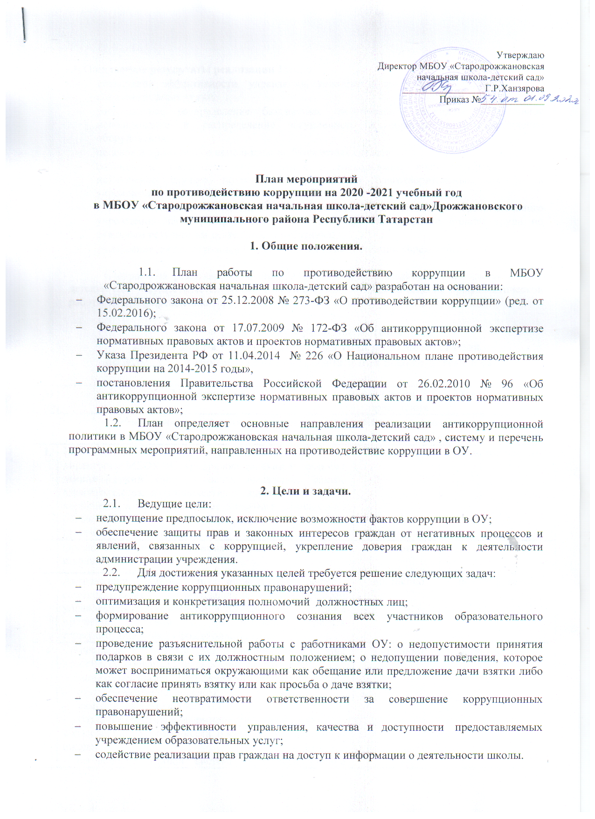

3. Ожидаемые результаты реализации Плана
- повышение эффективности управления, качества и доступности предоставляемых образовательных услуг;
- рациональное распределение бюджетных ассигнований, субсидий, эффективное использование и распределение закупленного в образовательное учреждение оборудования;
- целевое и эффективное использование бюджетных средств;
- соблюдение законности формирования и расходования внебюджетных средств, исключение случаев незаконного привлечения благотворительных средств в учреждении;
- совершенствование мотивации и стимулирования труда работников образовательного учреждения через распределение стимулирующей части фонда оплаты труда по реальным результатам деятельности работника;
- укрепление доверия граждан к деятельности администрации учреждения.

Контроль за реализацией Плана в МБОУ «Стародрожжановская начальная школа-детский сад» осуществляется руководителем и ответственным за ведение профилактической работы по предупреждению коррупционных и иных правонарушений в учреждении.

План работы по противодействию
коррупции на период с 01.09.2020 года по 31.08.2021 года
по МБОУ «Стародрожжановская начальная школа-детский сад»

№ п/п | Мероприятия | Сроки проведения | Ответственный
Обеспечение права граждан на доступ к информации о деятельности
МБОУ «Стародрожжановская начальная школа-детский сад»
1. | Использование прямых телефонных линий с директором МБОУ «Стародрожжановская начальная школа-детский сад» в целях выявления фактов вымогательства, взяточничества и других проявлений коррупции, а также для более активного привлечения общественности к борьбе с данными правонарушениями. | постоянно | директор школы
2. | Организация личного приема граждан директором школы | постоянно | директор школы
3. | Активизация работы по организации органов самоуправления, обладающий комплексом управленческих полномочий, в том числе по участию в принятии решения о распределении средств стимулирующей части фонда оплаты труда | постоянно | директор школы
4 | Соблюдение единой системы муниципальной оценки качества образования с использованием процедур:  - мониторинговые исследования в сфере образования;  - статистические наблюдения;  - самоанализ деятельности ОУ  - создание системы информирования управления образования, общественности, о качестве образования в школе;  - соблюдение единой системы критериев оценки качества образования (результаты, процессы, условия);  - развитие института общественного наблюдения;  - участие работников школы в составе ТЭК, предметных комиссий, конфликтных комиссий | май - июнь | Директор школы
5. | Усиление контроля за осуществлением набора в первый класс. | постоянно | директор школы
6. | Постоянное информирование граждан об их правах на получение образования | постоянно | Директор школы
7. | Усиление контроля за недопущением фактов неправомерного взимания денежных средств с родителей (законных представителей). | постоянно | директор школы
8. | Организация систематического контроля за выполнением законодательства о противодействии коррупции в школе при организации работы по вопросам охраны труда | постоянно | директор школы
9. | Обеспечение соблюдений правил приема, перевода и отчисления обучающихся, воспитанника из МБОУ «Стародрожжановская начальная школа-детский сад» | постоянно | директор школы
10. | Рассмотрение вопросов исполнения законодательства о борьбе с коррупцией на совещаниях при директоре, педагогических советах | по мере необходимости | директор школы
11 | Проведение анализа на коррупционность нормативных правовых актов и распорядительных документов образовательного учреждения | по мере необходимости | директор школы
12 | Внесение изменений в должностные инструкции работников, направленных на организационное обеспечение деятельности по реализации антикоррупционной политики в ОУ | по мере необходимости | Директор школы
13 | Внесение изменений и дополнений в Положение о нормах профессиональной этики педагогических работников | по мере необходимости | Рабочая группа
14 | Организация контроля за предоставлением платных образовательных услуг и привлечением благотворительных средств родителей в образовательном учреждении | постоянно | директор школы
Обеспечение открытости деятельности образовательного учреждения
1. | Проведение Дней открытых дверей в школе.  Ознакомление родителей с условиями поступления в школу-саду , и обучения воспитание в ней. | Февраль 2021 года | директор школы
2. | Модернизация нормативно-правовой базы деятельности школы, в том числе в целях совершенствования единых требований к обучающимся, законным представителям и работникам ОУ | январь - март  2021 года | директор школы
3. | Своевременное информирование о проводимых мероприятиях и других важных событиях в жизни школы посредством размещения информации на сайте школы | в течение года | ответственный за сайт  Низамова Л.А
4 | Усиление персональной ответственности работников школы за неправомерное принятие решения в рамках своих полномочий. | постоянно | директор школы
5 | Рассмотрение вопросов исполнения законодательства о борьбе с коррупцией на совещаниях при директоре, педагогических советах | в течение года | директор школы
6 | Привлечение к дисциплинарной ответственности работников школы, не принимающих должных мер по обеспечению исполнения антикоррупционного законо-дательства. | по факту | директор школы
7. | Изучение проблемы коррупции в государстве в рамках тем учебной программы на уроках обществознания естествознание (окружающий мир) | в течение года | Учителя начальных классов
8. | Ознакомление обучающихся со статьями УК РФ о наказании за коррупционную деятельность | март  2021 | Учителя начальных классов
9. | Выставка книг в библиотеке «Нет коррупции!» | октябрь-ноябрь 2020 | Учителя начальных классов ,воспитатель ГПД
10. | Беседа «Мои права». | февраль  2021 | Классные руководители
11. | Проведение серии классных часов «Открытый диалог», подготовленных с участием обучающихся по теме антикоррупционной направленности:  - Мои права. Я - гражданин.  - Потребности и желания. (1 - 4 класс).  - Гражданское общество и борьба с коррупцией.  - Источники и причины коррупции условия эффективного противодействия коррупции.  - Учащиеся против коррупции. | февраль –  май 2021 | классные руководители  1 - 4 классов
12. | Конкурс среди учащихся на лучший плакат антикоррупционной направленности | декабрь  2020 | Воспитатель ГПД
13. | Организация и проведение мероприятий к Международному дню борьбы с коррупцией (9 декабря):  - оформление стендов в Школе;  - проведение классных часов и родительских собраний на тему «Защита законных интересов несовершеннолетних от угроз, связанных с коррупцией»;  - обсуждение проблемы коррупции среди работников Школы;  - анализ исполнения Плана мероприятий противодействия коррупции в Школе. | декабрь  2020 | классные руководители  1 - 4 классов
Работа с педагогами
1. | Корректировка планов мероприятий по формированию антикоррупционного мировоззрения обучающихся. | Август 2020 | классные руководители  1 - 4 классов
2. | Встречи педагогического коллектива с представителями правоохранительных органов | март  2021 | директор
3. | Заседание классных руководителей «Работа классного руководителя по формированию антикоррупционного мировоззрения обучающихся» | сентябрь  2020 | директор
Работа с родителями
1 | Родительские собрания по темам формирования антикоррупционного мировоззрения учащихся | в течение года | классные руководители  1 - 4 классов
2 | Привлечение родительской общественности для участия в работе жюри школьных конкурсов. | по мере проведения мероприятий | Родительский комитет
3 | Проведение опроса среди родителей по теме: «Удовлетворённость родителей качеством образовательных услуг» | Май 2021 | Директор школы
4 | Рассмотрение в соответствии с действующим законодательством обращений граждан, содержащих сведения о коррупции по вопросам, находящимся в ведении учреждения | по мере поступления | директор школы
Осуществление контроля финансово-хозяйственной и образовательной деятельности учреждения в целях предупреждения коррупции
1 | Осуществление контроля за соблюдением требований, установленных Федеральным законом от 05.04.2013 № 44-ФЗ «О контрактной системе в сфере закупок товаров, работ, услуг для обеспечения государственных и муниципальных нужд» | в течение года | директор школы
2 | Организация контроля за целевым использованием бюджетных средств ОУ, финансово-хозяйственной деятельностью, в том числе за распределением стимулирующей части ФОТ | в течение года | директор школы

